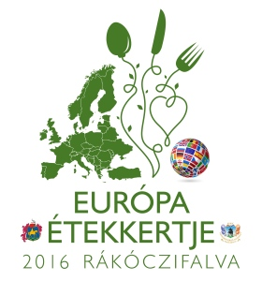 | MEGHÍVÓ! Sok szeretettel és tisztelettel meghívjuk  XVI. Aratófalatok Ünnepe – Európa étekkertje kulturális szemlével elnevezésű rendezvényünkre  Fővédnök: Dr. Bene Ildikó országgyűlési képviselő  Védnök: Kósa Lajos Rákóczifalva város polgármestere | Támogató:  Nemzeti  Kulturális Alap  

A főzőverseny helyszíne és időpontja: Rákóczifalva, Szabadság tér - 2016. július 09. (szombat)

A versenyre bárki, bármilyen étellel nevezhet, amit jellemzőnek ítél gasztronómiai kultúránk hagyományai között.

Nevezési díj: nincs
A zsűrizés időpontja: kb. 13-14 óra között.

A főzéshez szükséges nyersanyagról, eszközökről, kellékekről minden csapat maga gondoskodik.

Elbíráláskor a szakmai zsűri figyelembe veszi az étkek korhűségét, a tálalást, a verseny jellegéhez illő öltözékben történő megjelenést.

Díjazás: tárgyjutalom, oklevél I - II - III. és különdíj.

J E L E N T K E Z É S I L A P
Az „Európa étekkertje” főzőversenyre

A versenyző (csapat) neve:..................................................................................................................

Címe:.....................................................................................................................................................

Mely nemzet ételével kíván versenyezni:............................................................................................

Az étel neve:..........................................................................................................................................

Telefon:..............................................................Fax:............................................................................

Visszaküldendő: e-mailen (aláírás nem szükséges), faxon vagy postán

Kuruc Hagyományőrző Egyesület, 5085 Rákóczifalva, Kossuth út 23.
Tel./fax: 56/ 441-464, 06-20/430-4545 - Terenyei Attiláné
E-mail: kurucok@t-online.hu
Honlap: http://users.atw.hu/hagyfeszt

......................................2016. ................ ......................................
dátum aláírás

